Графики исследований на основе данных газоанализатора.
Проба 1. Территория школы
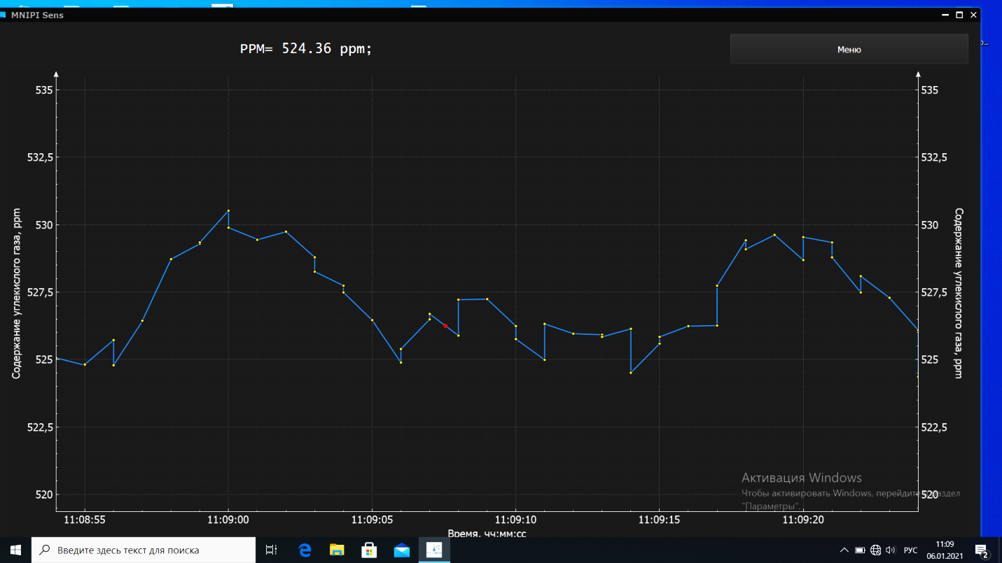

Проба 2. Проезжая часть, пр-т Московский
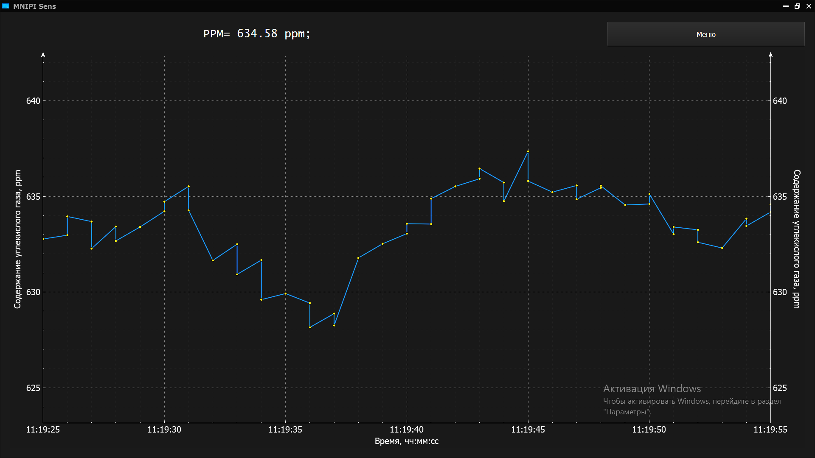

Проба 3. Автостоянка жилого сектора вблизи территории школы
